**22、小毛虫**

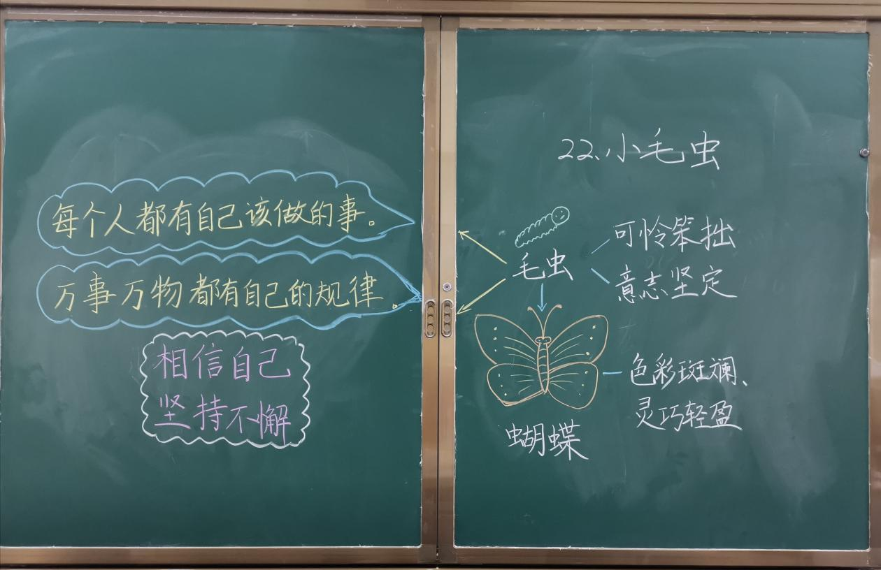

课文讲述了一只小毛虫从结茧到破茧羽化成蝶的过程，充满了人文气息和童趣。课文共有7个自然段，按照事情的发展顺序展开，结构清晰。第一至二自然段写小毛虫笨拙地在叶片上挪动。第三、四自然段写小毛虫尽心竭力编织茧屋并将自己裹进茧屋。第七自然段写小毛虫最终破茧成蝶的情景。

板书设计围绕小毛虫在破茧成蝶的过程中，领悟到两个道理：1、每个人都有自己该做的事。2、万事万物都有自己的规律。明白小毛虫成功的秘诀是：相信自己，坚持不懈。采用简笔画的形式，吸引同学们的注意，激发他们的学习兴趣。